正 本

国家地理信息科技产业园
11A地块冷却塔移位工程

技 术 标

投 标 人： 北京三汇能环科技发展有限公司
法 定 代 表 人：
日 期： 2021 年 1 月 15 日
副 本

国家地理信息科技产业园
11A地块冷却塔移位工程

技 术 标

投 标 人： 北京三汇能环科技发展有限公司
法 定 代 表 人：
日 期： 2021 年 1 月 15 日

目录
第1卷 编制说明 3
第2卷 工程概况 5
第3卷 施工部署 6
第4卷 施工准备 19
第5卷 主要分部分项施工方法与施工工艺 25
第6卷 各项管理及保证措施 47
第7卷 施工进度控制措施 56
第8卷 文明施工管理 59
第9卷 环境保护措施 62
第10卷 工程交付、服务及保修 63
附件一 主要材料资质证书......................................64

编制说明
1.1 编制目的
我们在仔细阅读招标文件、熟悉图纸、了解设计意图的基础上，组织了本次国家地理信息科技产业园11A地块冷却塔移位工程施工组织设计编制工作。本工程质量目标是符合国家验收规范优质工程标准，对安装工程施工有严格要求。本施工组织设计为本工程各项施工提供详细的施工方案，用于工程的施工组织与管理协调，以确保优质、高速、安全、文明地达到设备及机电安装工程各项目标指标。
1.2 编制依据
1.2.1冷却塔移位设计图纸。
1.2.2招标文件。
1.2.3 国家有关施工验收规范、规程和地区有关法令、法规。
1.2.4 《质量、环境和职业健康安全管理手册》、《程序文件》及公司《技术管理手册》。
1.2.5借鉴以往类似项目的成功案例。
1.2.6相关建筑工程施工工艺标准。
1.3 采用标准
主要标准、规范、技术规程和规范性文件：
名 | 称 | 编 | 号
《建设工程质量管理条例》 |  | 国务院令第279 号
《建设工程安全生产管理条例》 |  | 国务院令第393 号
《实施工程建设强制性标准监督规定》 |  | 建设部令81号文
《建筑工程施工质量验收规范系列表格》 |  | 建质管[2003]29号
《建筑工程施工质量验收统一标准》 |  | GB50300-2001
《建筑给水排水及采暖工程施工质量验收规范》 |  | GB50242-2002
《电气装置安装工程低压电器施工及验收规范》 |  | GB50254-96
《压缩机、风机、泵安装工程施工及验收规范》 |  | GB50275-98
《建筑电气安装工程施工质量验收规范》 |  | GB50303-2002
《建筑与建筑群综合布线系统工程验收规范》 |  | GB50312-2002
《火灾自动报警系统施工及验收规范》 |  | GB50166-92
《给水排水管道工程施工及验收规范》 |  | GB50268-97
《电气装置安装工程接地装置施工及验收规范》 |  | GB50169-92
《电气装置安装工程盘柜及二次回路接线施工及验收规范》 |  | GB50171-92
《建筑工程施工现场供电安全规范》 |  | GB50194-93
《建设工程项目管理规范》 |  | GB/T50326-2001
《建设工程文件归档整理规范》 |  | GB/T50328-2001
《建设工程工程量清单计价规范》 |  | GB50500-2003
《建筑机械使用安全技术规程》 |  | JGJ33-2001
《施工现场临时用电安全技术规范》 |  | JGJ46-88
《建筑施工安全检查标准》 |  | JGJ59-99
《建筑施工高处作业安全技术规范》 |  | JGJ80-91

工程概况
2.1 工程简介
国家地理信息科技产业园11A地块冷却塔移位工程为既有建筑改造工程项目，项目位于北京市顺义区，本项目主要将原有园区内地面冷却塔及冷却塔配套设施移位至16号楼屋面安装。
2.2 工程范围
2.2.1冷却塔解体拆除移位安装
产业园11A地块现状冷却塔进行拆除移位移位至16号楼屋面进行安装，施工过程中对冷却塔填料进行清洗后安装，并在安装施工完成后，对冷却塔风扇电机等进行维护保养。
2.2.2冷却水供回水管道、补水管道、溢水排水管道改造
改造后冷却水供回水管道接至原冷却塔处室外地下冷却水供回水管道，补水管接至制冷机房高区生活给水管，冷却塔溢水排水管道排至屋面。
2.2.3冷却塔电机电气线路改造
原冷却塔控制线缆抽出利旧，不足部分采购电缆，由地下直燃机房冷却塔控制箱经室外地埋管引至16号楼强电竖井到屋面，压接到冷却塔电机。
2.2.4调试
单机调试及配合中央空调系统调试。
2.2.5土建部分
室外挖土方、破混凝土地面、回填、恢复地面，墙体钻孔、封堵、防水，屋面冷却塔基础等图纸内全部工程；

施工部署
以“安全第一、质量为本”为宗旨，参照ISO9001 质量管理体系标准、ISO14001环境管理体系标准及OHSMS18001 职业健康安全管理体系标准，以我司质量、环境和职业健康安全管理方针为指导，建立项目质量、环境和职业健康安全管理体系对工程施工进行全面、全过程管理，为工程质量、安全、工期、成本、文明施工等各项目标指标的实现提供坚实保障。
针对本工程的具体特征，我公司选派具有较高技术水平和多年实践经验的专业技术人员组成安装项目经理部，负责安装工程施工组织与管理，按照相关要求，对安装工程质量、安全、进度、成本、文明施工全面负责，组织安装施工生产、调试。在施工过程中充分发挥我公司的技术优势，全面推行建筑安装工程项目管理，强化项目各项管理工作，积极推广应用科技成果，采用成熟的施工工艺，科学的组织相关专业的交叉施工作业，以先进的技术和有效的管理，严格履行施工合同。
3.1 目标指标
3.1.1 质量目标
严格贯彻执行国务院颁布第279 号令《建设工程质量管理条理》和《工程建设标准强制性条文》和建设部第81 号令《实施工程建设强制性标准监督规定》，严格按照施工规范、操作规程及施工图纸要求施工，工程质量符合国家验收规范优质工程标准。
3.1.2 工期目标
总工期为： 30个日历天；
开工日期为：2021年3 月1 日；
竣工日期为：2021年4 月1 日。
3.1.3 环境和职业健康安全目标
根据《施工合同》要求，严格遵守《建设工程安全生产管理条例》（中华人民共和国国务院令第393 号）等有关规定，杜绝死亡和重伤事故的发生。
并按照公司年度环境和职业健康安全管理工作计划要求确保达到如下目标、指标：
A、全年杜绝机械设备、火灾、交通和中暑、中毒等死亡事故的发生；
B、年工伤事故频率控制在0%，杜绝因工重伤及死亡事故；
C、施工现场安全生产达标合格率100%。杜绝不合格现场，杜绝被上级和地方政府通报批评；
3.1.4 文明施工目标
确保达到北京市文明施工工地。
3.2 安装项目经理部组织机构
3.2.1 项目组织机构图
项目经理
项目技术负责人

技术内业
质量、安全督导组
管道安装工长
起重吊装工长
土建工长
材料员
电气工长

安装作业班组
设备起重吊装作业班组
电气作班组

3.2.2 项目成员

项目职务 | 姓名 | 性别 | 年龄 | 职称 | 专业 | 主要职能
项目经理 | 王冀峰 | 男 | 49 | 一级建造师 | 机电工程 | 对项目质量、工期、成本等全面负责，主管与业主总包政府部门对外工作，组织贯彻执行公司管理方针。
技术负责人 | 张立昆 | 男 | 36 | 大专 | 建筑工程管理 | 全面负责项目技术管理工作，建立项目管理体系并保持运行，合理分配体系职能，组织项目编制质量计划。
电气工长 | 李东 | 男 | 38 | 高级电工 | 电气施工 | 负责编制电气工程材料需用总计划、领用计划，负责工序二级技术/安全交底，负责每道工序过程能力确认。
管道安装工长 | 李军 | 男 | 41 | / | / | 负责编制给管道安装工程材料需用总计划、领用计划，负责工序二级技术/安全交底，负责每道工序过程能力确认。
起重吊装工长 | 何永才 | 男 | 45 | / | / | 负责设备起重搬运、吊装工程材料需用总计划、领用计划，负责工序二级技术/安全交底
材料员 | 刘淑珍 | 女 | 42 | / | / | 负责工程材料采购
质量安全员 | 王太双 | 男 | 30 | / | / | 质量、安全督导工作
库管员兼机械管理员 | 郭佩港 | 男 | 24 | / | / | 编制材料采购计划、负责材料进货检验及材质资料管理，机械设备管理。

人员资质
01.一级建造师
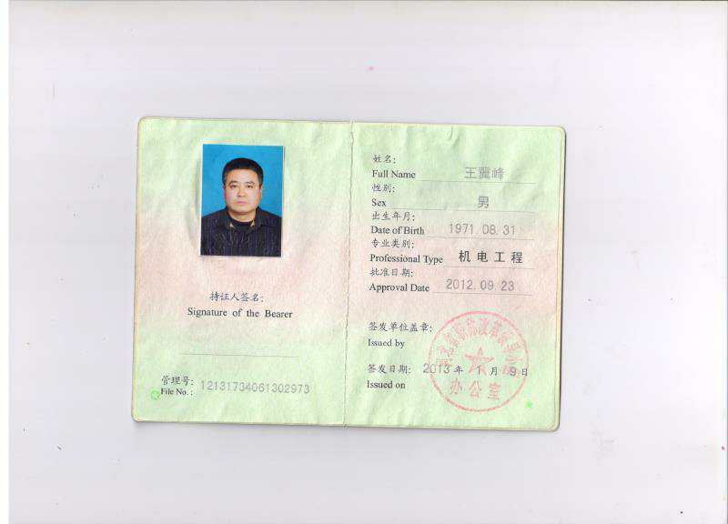

02.安全员
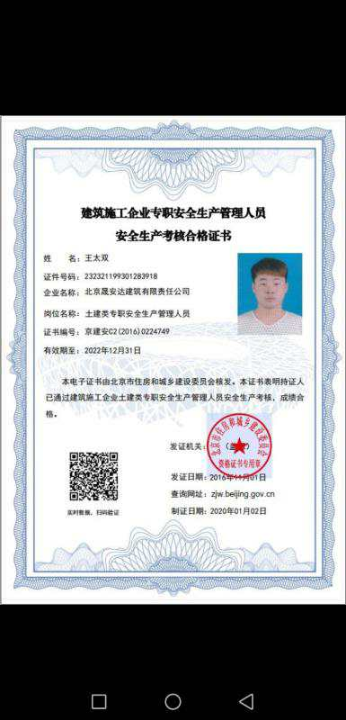

03.电工
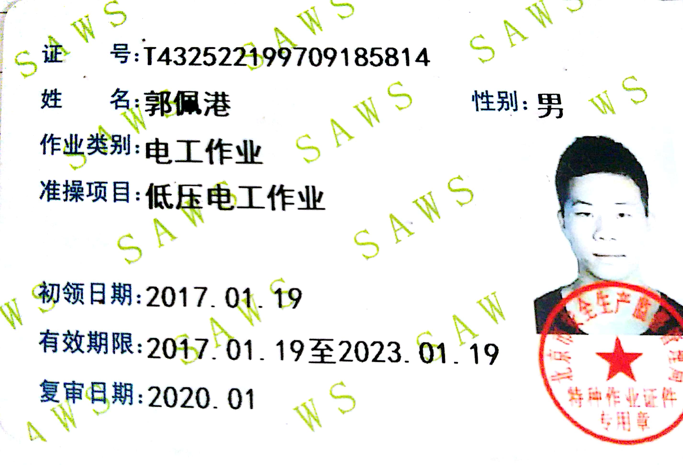

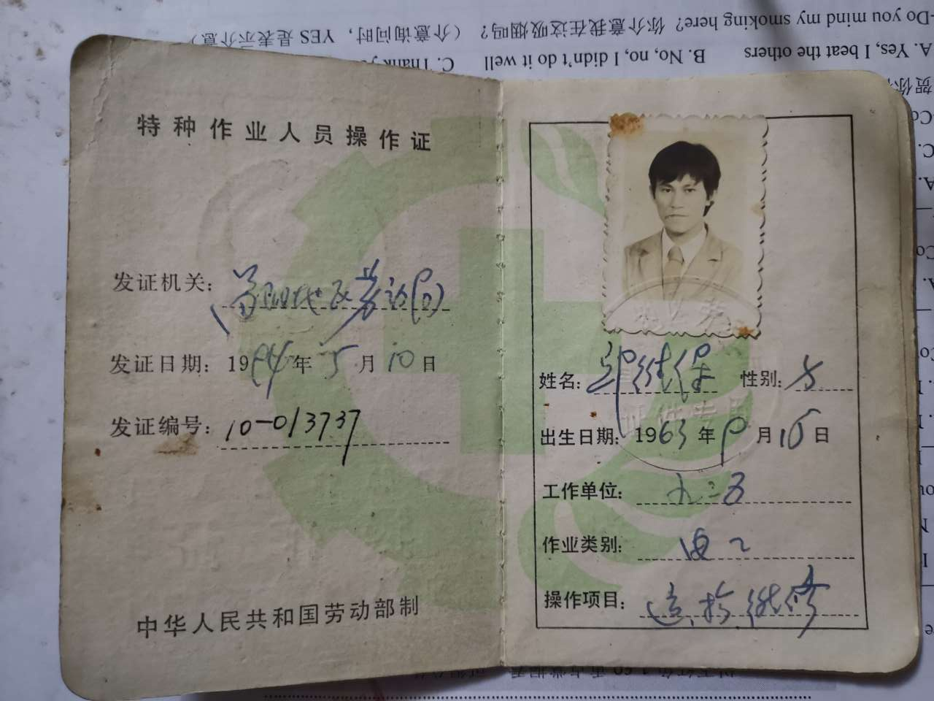

04.电焊工
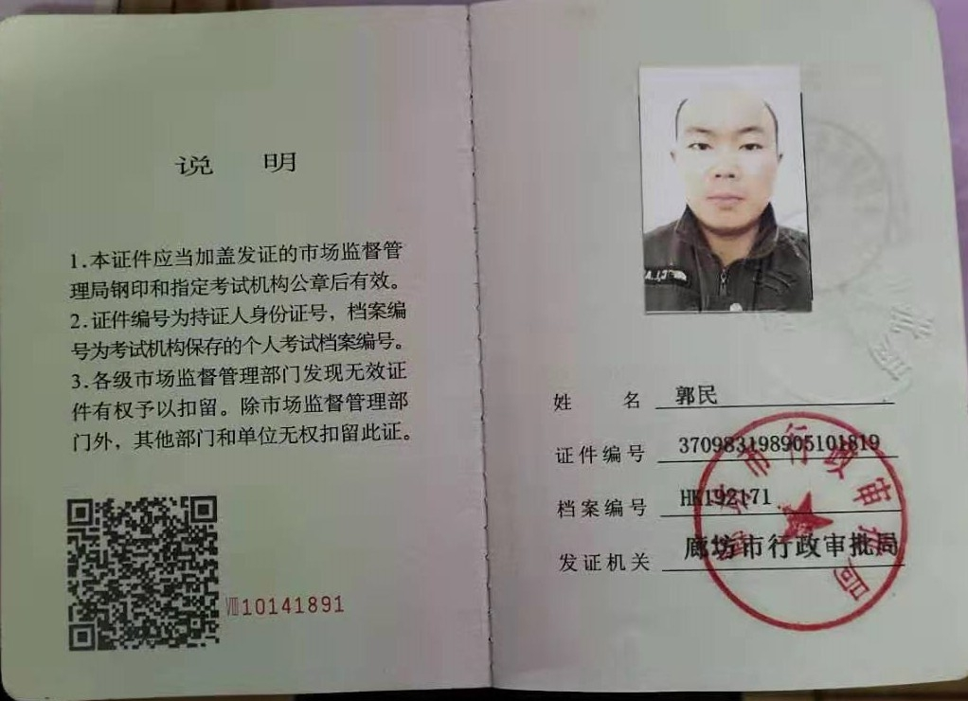
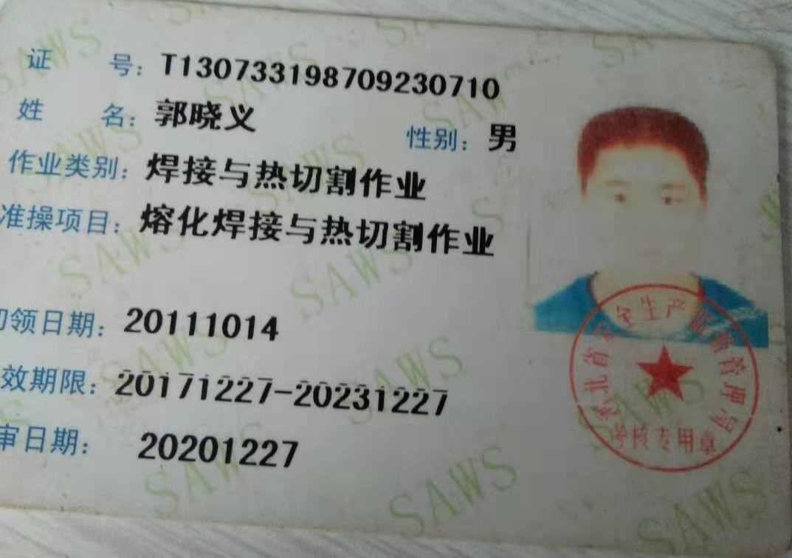
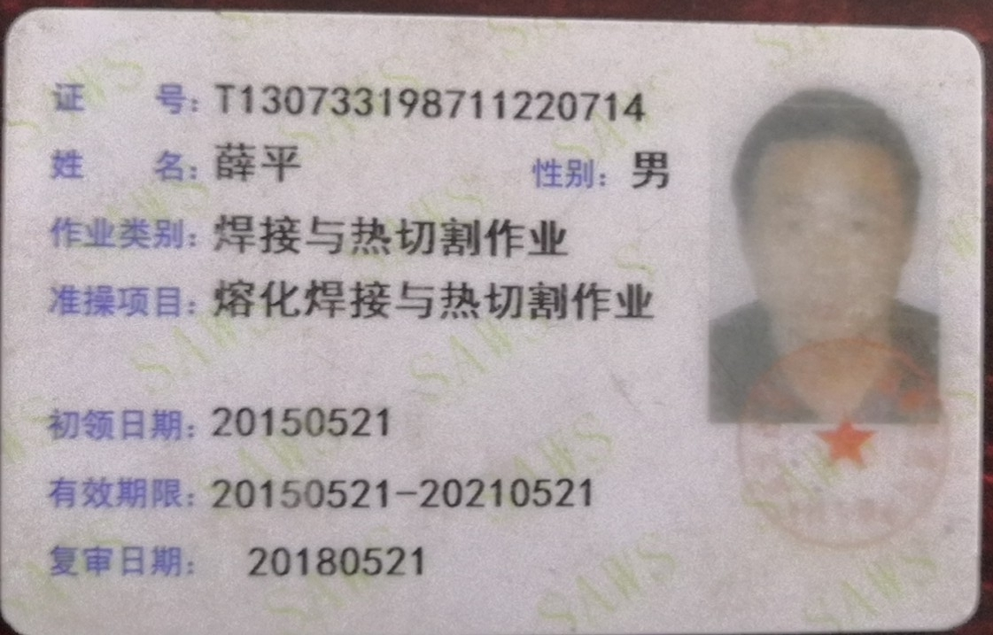
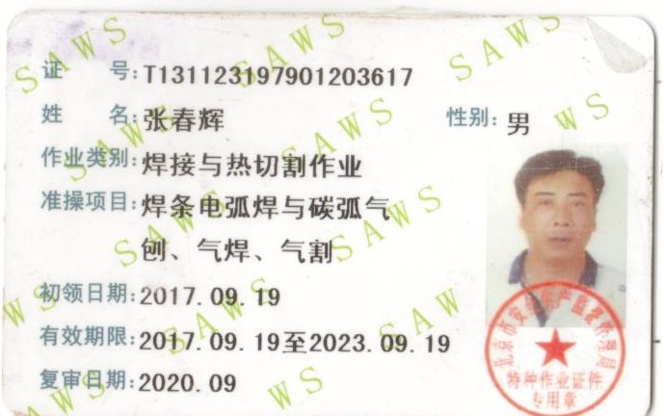

05.高空作业
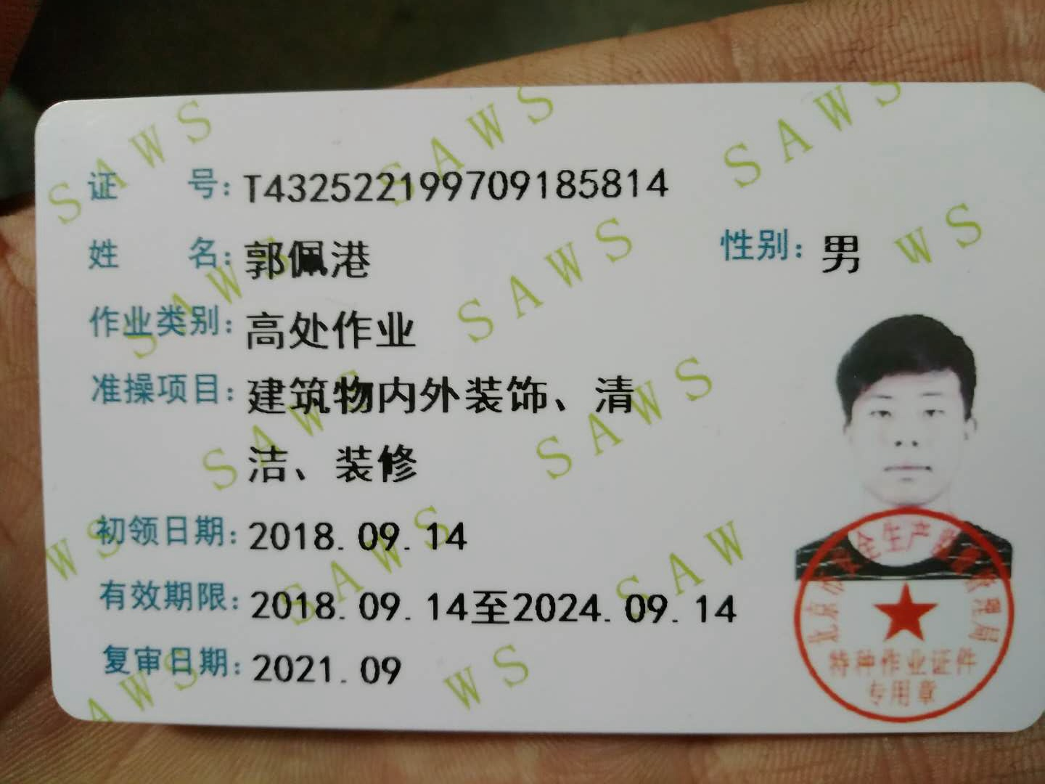

3.3 施工总体部署
根据本工程安装的特点，统筹考虑，科学组织、合理安排施工顺序，优化施工方案，确保在计划工期内顺利实现工程质量、安全、成本、文明施工等各项目标。每个分部工程设一个综合施工队，组织平行施工。即电气、安装、土建、设备起重搬运各设一个施工队，进行平行交叉施工。

3.4 施工总体程序
施工准备

设备基础安装

设备拆除移位安装

管道安装、电气施工

调试，土建收尾验收
3.5 施工总进度控制计划
为了确保在计划工期内实现各目标指标，将总工期分解为多个工期控制点（详见下表），以控制点目标的实现来保证总工期目标的完成。
同时为了按时完成上表各控制点目标，制定了详细的施工进度保证措施，详见本施工组织设计第七章《施工进度保证措施》。
工期控制点

工程名称 | 控制点 | 施工内容
施工准备 | 2021.02.27 | 人员、材料、机械进场，施工前的准备工作完成
设备基础安装 | 2021.03.10 | 安装完成
冷却塔拆除安装 | 2021.03.20 | 安装、维护完承
电气安装 | 2021.03.25 | 安装完成
管道安装 | 2021.03.25 | 安装完成
设备调试 | 2021.03.28 | 设备调试完成
验收 | 2021.04.01 | 验收完成
3.6 劳动力投入
为顺利实现本工程各项目标指标，作业队伍进场后进行入场教育、技术交底，使之迅速进入工作状态。特殊工种严格要求持证上岗。
3.6.1 本工程劳动力配备计划的编制是根据招标文件提供的设计图纸、有关的预算定额、劳动定额和总进度计划编制的，主要反映工程所需各种技术工、普工人数，它是项目部控制劳动力平衡、调配的主要依据。
3.6.2 为了确保本工程施工总进度计划目标的实现，劳动力的投入按阶段配备，重点控制安装工程全面展开时的劳动力配备。因管道安装的工作量大，具体调配时应着重考虑管道安装工是否能满足施工需要。劳动力需用计划见下表：
劳动力需用计划表

工种 日期 | 起重工 | 管道安装工 | 电工 | 焊工 | 技术员 | 普工 | 合计
2021.03.10 | 6 | 10 | 4 | 4 | 2 | 2 | 28
2021.03.20 | 6 | 10 | 4 | 4 | 2 | 4 | 28
2021.03.30 | 2 | 10 | 4 | 4 | 2 | 6 | 28
2021.04 | 0 | 2 | 1 | 1 | 2 | 0 | 6

3.7 安装施工机械的选用及进场计划
安装主要施工机械配置计划

序 号 | 机具名称 | 规格型号 | 数量 | 国别 产地 | 制造年份 | 所在地 | 进场时间
1 | 交流电焊机 | BX3-500 | 8 | 四川 | 2017 |  | 2021.3
2 | 交流轻便电焊机 | BX3-200 | 4 | 四川 | 2017 |  | 2021.3
3 | 电动液压煨弯机 | 11/4-6 | 4 | 上海 | 2017 |  | 2021.3
4 | 电线管煨弯机 | 3/4-1 | 4 |  | 2017 |  | 2021.3
5 | 轻便套丝机 | 1/2-4 | 3 | 日本 | 2017 |  | 2021.3
6 | 轻便套丝机 | 2-6 | 3 | 武汉 | 2017 |  | 2021.3
7 | 液压开孔器 | 1/2-4 | 2 | 山东 | 2017 |  | 2021.3
8 | 手枪电钻 | φ6-φ12 | 10 | 长沙 | 2017 |  | 2021.3
9 | 冲击电钻 | φ8-φ25 | 10 | 山东 | 2017 |  | 2021.3
10 | 无线电对讲机 |  | 4 | 陕西 | 2017 |  | 2021.3
11 | 电工成套工具 |  | 30 | 天津 | 2017 |  | 2021.3
12 | 电动液压泵 | 3.5MPa | 2 | 天津 | 2017 |  | 2021.3
13 | 手动试压泵 | 0.6MPa | 4 | 天津 | 2017 |  | 2021.3
14 | 管子切断机 | 60-150 | 2 | 天津 | 2017 |  | 2021.3

序 号 | 机具名称 | 规格型号 | 数量 | 国别 产地 | 制造年份 | 所在地 | 进场时间
15 | 台式电钻 | φ16×12.7 | 4 | 北京 | 2017 |  | 2021.3
16 | 砂轮切割机 | φ400 | 8 | 山东 | 2017 |  | 2021.3
17 | 电锤 | 520W | 10 | 陕西 | 2017 |  | 2021.3
18 | 角向磨光机 | STMJ-125 | 4 | 天津 | 2017 |  | 2021.3
19 | 压弯机 | 2-5# | 2 | 天津 | 2017 |  | 2021.3
20 | 台虎钳 | 125-150mm | 3 | 天津 | 2017 |  | 2021.3

拟配备主要试验、测量、质检仪器设备表
序号 | 仪器设备名称 | 型号规格 | 单位 | 数量 | 备注
1 | 钢卷尺 | 3m | 把 | 10
2 | 精密水准仪 | DZS2 | 台 | 1 | 标高复核
3 | 自动安平水准仪 | DZS3-1 | 台 | 4 | 标高控制
4 | 对讲机 | TK278/378 | 对 | 4 | 通讯联络
5 | 钢卷尺 | 50m | 把 | 1 | 量距、细部放线
6 | 多功能检测尺 |  | 套 | 2
7 | 线锤 |  | 套 | 5
8 | 钢卷尺 | 5 米 | 把 | 10
9 | 塞尺 |  | 个 | 4
10 | 氧气表 | Φ-60 | 块 | 10
11 | 乙炔表 | Φ-60 | 块 | 10
12 | 接地电阻测试仪 |  | 台 | 4
13 | 兆欧表 |  | 块 | 5
以上仪器设备均经技术监督局检定合格。

3.8 材料计划
安装工程施工所需的材料、设备、施工机械品种多、数量大，保证各类物资循序适时供应，对整个施工过程举足轻重，否则会直接制约施工进度，并影响工程质量和成本。根据本工程的材料需用总量、施工进度计划编制材料需用量计划，特殊材料应根据其生产周期，提前拟定其供应计划明确进场时间。并同生产厂家签订材料采购合同。主要材料资质合格相关文件详见本方案第63页附件一。
3.8.1 材料准备
1）根据施工进度计划，拟定加工及定货计划。
2）建筑材料及安全防护用品准备：对施工所需的大宗安装材料和设备准备招标工作，均应根据实际情况做编制各项材料计划表，分批进场。
3）对各种材料的入库，保管和出库制订完善的管理办法，同时加强防盗、防火的管理。
3.8.2 材料采购注意事项
1）要把握材料采购的季节性；材料采购要把握现场的仓容量；把好材料进场关，严禁不合格的材料流入施工现场。
2）从我公司材料供应商数据库中选择合格的有实力的供货商，满足生产的需要。
3）进场后，项目技术人员根据工程分层预算书和施工进度要求，及时提出材料的总体需用计划及月度需用计划，项目材料人员三天内组织材料进场。
3.8.3 主要材料和设备进场计划
主要材料、设备进场计划
镀锌螺旋管 | DN500 | 米 | 234.72
螺旋镀锌管 | DN250 | 米 | 61.6
无缝镀锌钢管 | DN150 | 米 | 29.5
电缆 | ZRYJV-4*16 | 米 | 1041
电线槽 | 150*100*1.0 | 米 | 76.4

施工准备
4.1 施工准备工作流程

熟悉图纸

图纸会审

编制施工技术方案

管理人员
施工机具准备
设备材料加工计划
核定设备、材料成本

技术交底

施工人员

加工定货

验收入库及保管

4.2 技术准备
4.2.1 技术资料准备
项目部进驻施工现场后，项目技术负责人组织有关专业人员根据本工程特点及技术标准要求，搜集施工需要的各项技术资料，包括施工场地水文、气象等自然条件以及现场周边环境、供水、供电、交通情况，现场地上地下障碍物状况等资料，配备施工所需的标准规范。
4.2.2 熟悉和审查图纸
组织责任工程师及各专业技术人员认真学习、阅读熟悉图纸及有关技术资料，审查施工图纸和资料是否齐备，并与相关专业施工图进行核对，熟悉流程，熟练掌握施工及验收规范标准，熟悉现场环境及土建进度安排、施工管理等情况，拟定与总进度计划相协调的专业施工进度计划。透悉设计意图及技术条件，了解工程的工艺形式和特点，踏勘施工现场，及时将施工图纸中存在的疑问以书面形式提交监理工程师转交业主、设计单位，并组织好图纸的会审和深化设计工作。
4.2.3 编制施工技术方案
由经理部和项目共同编制本工程的施工技术方案，修改完善后报公司审批，再报监理工程师、业主审批完成后作为工程施工生产的指导性技术文件。根据本工程机电安装过程中的各分部特征，编制专项施工方案或作业指导书。
4.2.4 编制施工预算
由预算部门根据施工图、预算定额、施工组织设计、施工定额等文件，编制施工图预算和施工预算，以便为施工作业计划的编制、施工任务单和限额领料单的签发提供依据。
4.2.5 制定项目各项管理制度
依照公司质量、环境和职业健康安全管理体系（QEOHS）文件要求，结合本项目部实际情况，制定完备的技术岗位责任制和技术质量、安全、管理网络，建立技术责任制和质量检验制度。
4.2.6 制定各类原材料的进场检验制度
对工程中使用的原材料严格按规范要求进行见证取样、检验，把好原材料质量关。
确定工程中即将使用的“四新”成果类型、内容及施工注意事项。
4.3 现场准备
根据现场实地勘察情况，现场紧临马路，交通便利。现场土建施工队已进场，场地比较平整。
根据ISO14000 国际环境管理体系标准和OHSMS18000 国家职业安全管理体系标准及我单位《质量、环境与职业健康安全管理手册》的要求，制定科学的平面布置和管理措施，严格按北京市安全文明工地的标准进行现场平面、空间的分配和动态化管理。具体准备工作如下：
根据现场情况搭设临建、设置好材料堆场、布置施工机械。
严格按照企业CI 标准对整个施工现场进行CI 设计，推行目视管理，从标识、美化等各个角度完善施工形象，创造一种积极向上的施工气氛。
完善现场临时供排水系统和供电系统；现场水电布置将严格按北京市施工现场临时用水用电要求执行，并派专人监督实施，使之规范化。
4.4 生产准备
4.4.1 安装各专业人员认真熟悉图纸及相关标准图集并详细绘制出各类管线位置、标高的综合布置图，在与业主、设计院和土建、装饰及其他专业图纸会审时着重对以下几点进行确定、落实:
① 各种管道穿内、外墙及楼板孔洞的标高、几何尺寸；
② 主要材料的选型、新型材料的施工工艺；
③ 设备安装位置；
④ 电气线路的位置及接点；
对以上内容及处理方法要有详细的会议纪要或正式的文字记载。
4.4.2 施工全过程做到各分部、分项工程的原始记录、检测、调试、竣工等技术资料的齐全整洁。
4.4.3 开工前完成各项施工用料的调查落实，对主要材料、设备经甲乙双方及监理考察合格后签订供货协议，分期分批组织进场。为使设备能够按期抵达现场而不影响安装进度，列出设备、材料的详细进场时间。依据此时间结合各设备的生产供货周期，提前确定各类设备的供货厂商及供货合同，保证设备按时进场。
4.4.4 认真把好原材料进场检验关，严格按质量标准检查、核对、验收。
4.4.5 劳务人员进入现场后，依据公司制定的三级教育制度，结合本专业和工地实际情况对施工作业人员进行质量教育、安全教育，做好安全、技术交底工作。
4.4.6 原材料进场严格按计划指定地点有序堆放，并明确标识出材料名称、规格型号、受检状态。
4.4.7 做好安全防范措施。

主要分部分项施工方法与施工工艺
5.1 设备材料吊装

5.1.1搬运过程中，要注意对设备进行保护。设备吊装时，吊装的绳索必须挂在设备的专用吊环上，不得将绳索捆绑在设备机壳、轴承及接管上。与设备机壳接触的绳索，在棱角处垫上柔软材料，防止磨损机壳及绳索被切断。

5.1.2 施工中注意防电，电线应远离索具。不能远离的，要对机索具采取有效的保护措施。

5.1.3设备从地面向屋面吊装作业，必须在白天进行。吊装时做到信号明确，统一。信号不明确不许作业。

5.1.4每件设备必须试吊，试吊离开地面100mm，经确认吊装无异常后方可进行正式起吊。

5.1.5遇有四级以上大风、雨天、雾天，禁止进行吊装作业。为防止设备在空中打转，在设备两端设两根白棕绳牵制。

5.1.6吊装施工作业区做好安全防护，地面要设安全警戒区，并设专人看管。

5.1.7在楼面上或梁、柱处的受力点部位要采取安全保护措施，经负荷计算后，对单位面积荷载较小的楼板一律用型钢和铺设钢板进行加固，凡钢丝绳捆绑梁柱要用木板保护。
根据现场的设备基础位置和设备的工艺参数，经过我方技术人员现场勘察，我方选择200T起重机进行设备卸车和起重吊装，我方拟定一套设备吊装方案供甲方参考。
5.2 冷却塔设备拆除安装
5.2.1玻璃钢构件的拆除与安装
  - 玻璃钢构件的拆除
a、冷却塔的拆除工作遵循从上到下原则。
b、拆除前先将冷却塔电源与水源切断。
c、拆除前做好必要的成品保护工作。
d、拆除时，对各构件进行编号。方便安装。
（2）玻璃钢构件安装
a、安装前对玻璃钢构件进行外观检查，对表面损坏而不影响使用者进行修补，对影响外观及强度者给予更换。
（3）风筒安装
A、风筒安装按编号，对号入座。
B、风筒板间用耐油橡胶板密封，各板之间间隙均匀。
C、风筒底面、顶面必须平整；不平度≤5%。
D、相邻风筒板及风筒与框架用镀锌螺栓连接。
（4）壁板、隔板安装
a、上下板塔接宽度不小于50 ㎜。
b、板筋横平竖直、上下左右呈直线。
c、板间与塔体，用镀锌螺栓连接。
（5）顶板安装
同壁板，隔板安装基本相同。
5.2.2钢结构的防腐与安装：
（1）钢结构防腐
A、钢构件安装前进行全面的防腐处理。
B、钢结构防腐前做除锈、除油基底处理，须呈现金属光泽。
C、对镀锌层伤痕处，进行防腐处理。
D、安装完毕后,有锈蚀的部分涂环氧沥青漆两遍,每层厚度为70－100μm(即0.07－0.1mm)。
(2) 钢结构安装
A、安装前先做外观检查,对运输过程中变形的构件,进行校正；对破坏的防腐层进行修补；对严重损坏或无法补修的给予更换。
B、钢构件安装过程中应轻拿轻放，避免相互碰撞，以防损坏。
C、钢构件安装，做到横平竖直，垂直误差≤0.5%；水平误差≤5%。
D、构件的螺栓孔准确，用不锈钢螺栓连接，并加弹簧垫片。
E、螺栓长度按连接构件的厚度加两个螺母计算，另加三扣螺丝。
F、当螺栓数较多时，螺栓要对称把紧、把牢。
5.2.3布水管道安装
A、使用管材有破损，影响使用的进行更换。
B、法兰连接处，法兰应与管道垂直，相连法兰应互相平行。法兰间加橡胶垫片，连接螺栓应露出螺母2—3扣，所有螺栓宜在法兰同一面上。
C、连接法兰的螺栓、螺母、垫片、弹簧垫、均镀锌处理。
D、喷头应水平安装，水平度误差≤1/100。
5.2.4填料的安装
A、塑料淋水填料组装方式
采用穿杆悬挂式安装，安装方式应确保连接牢固、整体刚度好。塑料组装片在均布荷载作用下，支承处及加荷面应无明显变形，卸荷后无变形，片间连接点无松脱现象。
B、塑料填料包装、运输和贮存淋水填料成型片用平整硬质包装袋打包固紧，防止由于包装不善而引起变形。在运输过程中不得重压和抛摔。并防止直接暴晒。填料成型片贮存地面平整，按标志要求堆放整齐，高度不宜超过2m，并远离热源，防止暴晒。
C、塑料淋水填料的设计、安装要求
淋水填料要根据设计、安装要求进行组装。采用粘结式组装，需在平整地面上进行，现场的环境温度不低于5℃，粘接好一组后必须立即用平钢板压紧，防止因成型片本身的翅曲而造成变形，在粘结剂干燥凝固后方可置于平整的地面上待用。
a、安装时要注意组装块上下方向性，每层顶面要铺放平整，层间要清理干净，不得有杂物堵塞。
b、安装、检修及其它工作需要在填料上作业时，必须铺上平板进行，严禁直接踩踏。
c、在施工、组装、安装过程中，严禁在填料上方进行焊接作业，必要时采取防火措施。
d、安装时应派专人负责，严密组织、随时检查、确保安装质量。
5.2.5收水器的安装
（1）基本技术要求：
冷却塔玻璃钢收水器，其片系由改性PVC材料制成。上述各部须满足下列生产运行要求：
A、保证收水器几何形状在+50℃气温条件下不软化变形。
B、保证收水器在-40℃条件下不脆裂不破碎。
C、有良好的物理力学性能和足够的刚度。
D、保证收水器几何尺寸稳定，使用寿命达十五年。
（2）收水器片的技术要求：
A、外观：表面清洁，没有裂纹穿孔、皱波。
B、几何尺寸和孔位准确符合设计要求。
C、收水器片厚度0.55mm，公差（±0.05mm）。
D、收水器经组装后两片间直通缝公差为±1 mm。
E、组装块对角线长度尺寸公差为0.5%。
F、几何尺寸准确、端面与长度垂直，两导流边不得有明显皱波。
（3）拉杆、螺母、连接卡的技术要求
A、各部件的外观质量符合下列要求
（a）表面光洁、塑化良好、形状完整，没有明显的缩孔气泡，毛糙皱波等缺陷。
（b）没有明显的变形、模合线，溢边应修剪整齐。
（c）部件中不得有大于1 mm的杂质。
B、各部件材料须符合下列要求：在热老化和湿热老化试验中无老化脆裂现象，抗拉强度不得低于400㎏/㎝²。
C、各部件规格尺寸均符合图纸设计要求和图纸所规定的技术要求。
D、挤塑拉杆外径ф8mm，长度公差+2 mm。
E、拉杆两端螺纹尺寸准确，与螺母配合良好，螺纹长度在25±2 mm范围内。
F、拉杆圆整，且无明显因局部应力造成的弯曲。
G、撑板两孔中心距公差不大于±0.5 mm，节距公差为±0.5 mm。
（4）安装和使用维护
- 收水器必须严格按照平面布置和组装设计图纸的要求进行，保证安装质量，如设计图纸与实际尺寸不符，必须设法布满，以确保收水效率。
- 收水器在运输和安装过程中，不允许剧烈碰撞，必须轻吊轻放。
- 收水器在储存中，不允许在露天堆放。
5.2.6电机的使用及安装
（1）冷却塔专用电机是在高温水雾中工作，故机件各个部位应严格密封，以保证电机内部干燥，不受潮湿；此外，应定期测量绝缘电阻，如果低于0.5兆欧，必须进行绕组干燥处理，干燥处理温度不超过120℃。
（2）当电机的过热保护及短路保护连续发生动作时，应查明故障来自电动机或超负荷，还是保护装置整定值太低，消除故障后方可投入运行。
（3）应保证电机在运行过程中有良好的润滑，一般运行5000小时左右，即应补充或更换润滑脂。（密封型轴承在使用寿命期限内，不必要换润滑脂）运行中发现轴承过热或润滑脂变质时，应及时更换润滑脂。
（4）当轴承的寿命终了时，电动机运行时的振动及噪声将明显增大，应检查轴承的径向游隙，当达到下列数值时限应更换轴承。
轴承磨损的极限游隙（单位：mm）
轴承内径 | 20~30 | 35~50 | 55~80
极限磨损游隙 | 0.10 | 0.15 | 0.20
（5）电动机连续运转8000小时应更换骨架油封。
（6）拆卸电动机时，从轴伸端取出转子，从定子中抽出转子时，应防止损坏定子绕组或绝缘。
（7）若电动机绕组损坏，必须按照原绕组的形式尺寸、匝数及线规等更换，随意更改原绕组设计，都会导致电动机性能变化，或根本无法使用，能力不足者，应送制造厂修理。
5.2.7风机的安装
安装前应检查叶片是否变形和安装角度是否与要求相符，如叶片不对称则会增加振动和噪声，且影响性能。风机出厂前已完成静平衡，现场装配时，必须保证叶片与轮毂法兰对号安装、联结螺栓螺母，不得随意互相调换，安装时，应将整台风机装好后，再和减速器连在一起。在任何情况下，绝对禁止采取有损风机（如锯叶片等）的措施，尤其是风机上的平衡垫圈，不得去掉和更换，以免影响风机的性能和破坏静平衡。
5.2.8减速器
（1）安装运行
a.装塔前要检查减速机功率、转速及风机型号与塔是否匹配。
b.减速机安装时，必须使风机轴位于风筒中心，风机叶尖不得磨擦或碰撞风筒。
c.开机前要检查各连接螺栓有无松动，特别是风机紧固是否牢靠。
d.转动风机叶片，检查叶尖是否与风筒磨擦，轴承处有无不正常响声。
e.试运行前减速机需加注N100GB5903-86负荷工业齿轮油至液位指示器正常值处。
f.试运转时，要先点动一下电机，检查风机转向，从风机上方看是否为顺时针转向，方向不对时要把电机的两相接线对调。
g.试车风机平稳后，要检测电机三相工作电流，一般应是额定电流的90%，如超过额定电流应停机，风叶角度可调的要调好风叶安装角度；不可调的要换风机。
h.试运转2小时后，停机检查有无连接螺栓松动或其它现象，待一切正常后，方可继续运行。
（2）维护保养
1）正常运行：新塔运转25至30天需要更换齿轮油，以后每年更换一次。
2）减速机油温不得高于80℃，温升不大于40℃，如果超标应停机检查，每天应检查油位一次，缺失应及时补充。
3）根据实际运行时间，每6—12个月加一次锂基润滑脂于轴承油封处。
4）每年检修一次轴承和油封，发现损坏应及时更换，并填加锂基润滑脂。
5.2.9冷却塔的整体安装
首先应按设备的装箱单核对型号、规格以及零配件是否准确。检查设备的基础尺寸是否与设备符合，荷载是否达到安装要求。当基础的荷载、尺寸、位置、标高符合要求后，将支架置于基础上，套上地脚螺栓，调整支架的纵横中心位置与设计位置相一致。冷却塔的安装应平稳，地脚螺栓固定应牢固。冷却塔的出水口及喷嘴的方向和位置应正确，布水均匀。冷却塔的安装必须严格执行防火规定。
5.2.10安装注意事项
  - 水塔安装位置必须通风良好。
  - 水塔安装位置必须远离尘垢密集场所。
  - 水塔安装位置须远离烟囱及其它热源地区。
  - 水塔安装位置须预留足够的空间，以便配管与主机相连接。
  - 水塔安装必须保持水平，各部位连接必须将螺母锁紧。
  - 塔体入风侧须远离障碍物，避免风阻过大，造成风量不足。
  - 由冷却塔排出的湿热空气不会被再吸入冷却塔内的场所。
  - 冷却塔的排气口和障碍物间的距离应为5米以上。
  - 塔体与进出水管的连接处应设支架，防止过多的重量压在塔壁上。
  - 风机叶片在安装、使用前应作调整，保证角度一致。方法为在靠近叶尖150毫米处，对每根叶片的前后两缘分别作一标志，再由支架下弦分别测每根叶片前后两缘的距离，以计算出各叶片这点前后缘的高差，通过数次调整使高差达到一致即为合格。
（12）电机接线后要密封接线盒，并注意电流测试值不超过电机额定电流。
（13）起动冷却塔时一定要先开水泵后开风机，不允许在没有淋水的情况下使风机运转。风机可短时低速倒转消冰。
（14）冷却塔运转时，应有专人管理，经常注意电流、水温的变化，对电机、减速机、布水及收水装置等处应定期检查。
5.3管道、阀门安装
5.3.1管道材质严格依照设计要求选用，空调冷却水系统水管管材：管径≤DN100采用热镀锌钢管，丝扣连接；DN200＞管径＞DN100采用无缝内外壁热浸镀锌钢管，焊接连接；管径≥DN200采用螺旋焊接内外壁热浸镀锌钢管，焊接连接。
5.3.2各种管道的安装应严格按照设计（包括：管道材质、安装标高、位置、走向等）。同时，管道的安装还应做到横平竖直（特殊要求的 管道除外）
5.3.3管道的坡度和坡向应符合设计要求。管道的坡度可用支架的安装高度或支座下的金属垫板来调整，吊架可用吊杆螺栓调整。垫板应与预埋件或钢结构进行焊接，不得夹于管道与支座之间。
5.3.4管道的下料：应根据施工图及现场的具体情况下料。坡口加工：现场用割刀或切割机切割管道后用磨光机打磨加工坡口。所用管道均采用“V”型坡口。坡口加工检查应符合规范要求。
5.3.5水平管道上的阀门，手轮须向上安装，只有在特殊情况下，不能向上安装时，才允许向侧面安装。止回阀、减压阀、调节阀必须安装在水平管路上。
5.3.6接至排水漏斗的排水管，末端应高出漏斗上表面10-20mm，便于观察排水情况。不同压力或不同介质的流水管或排水管，不能接入同一排水干管。
5.3.7管道中的活接头或法兰，宜安装在阀门后面（对介质流向言），这样便于检修时拆卸。
5.3.8管道穿墙及穿楼板时，应设置套管。工业管道套管应高出楼板50mm。穿过屋面的管道一般应设防水肩和防水帽。管套与和管子之间的间隙，根据介质温度用沥青油麻绳或石棉绳填塞，并保证管子在管套内能自由伸缩。管套不能用作支架来支撑管子。
5.3.9管道组对应符合以下要求：
A:管子和管件坡口及内外壁100~150mm范围的油漆、垢锈等在对口前应清理干净，直至显示金属光泽。
B：将管内清理干净，管内不得遗留任何杂物。
C：管子对口时一般应平直，可用直尺在距接口中心200mm处测量，当管子公称直径小于100mm时，允许偏差为1mm；当管子直径大于或等于100mm，允许偏差为2mm。但全长允许偏差均为10mm.
D：对口间隙符合规范要求，一般为1~2mm，对口应做到内壁齐平，如有错口，其局部错口值不应超过壁厚的10%，且不大于1mm。
E：对口符合要求后，将对接管固定好，向焊口进行对接，由焊工进行焊口点焊工作。
5.3.10阀门及其附件安装：
A.阀门DN≤50采用铜质截止阀；DN＞65采用蝶阀，DN＞125的蝶阀带涡轮蜗杆。
B.阀门检验：阀门制造厂确保产品质量且提交产品使用保证书，可不作解体和严密性试验。
C.阀门安装前宜进行下列检查：外观有无明显制造缺陷：填料用料是否符合设计要求；填料密封处的阀杆有无腐蚀；开关是否灵活，指示正确。
D.阀门的操作机构和传动装置，应按设计要求进行检查与必要的调整，达到动作灵活、指示正确。阀门安装前应按照施工图核对其型号、规格。
E.阀门安装前应按规范进行试压。进行壳体压力试验和密封实验，对具有上密封结构的阀门进行上密封试验。阀门的壳体试验压力应为阀门在20℃时最大允许工作压力的1.5倍，密封试验压力为阀门在20℃时最大允许工作压力的1.1倍.阀门在试验压力下的持续时间不得小于5min。试验合格的阀门，及时派尽内部积水，并吹干。阀门试验合格后方可使用。
F.阀门试验合格后，填写“阀门试验记录”
G.螺纹或法兰连接的阀门，必须在关闭情况下进行安装，同时根据介质流向确定阀门安装方向。
H.水平管段上的阀门，手轮应朝上安装，特殊情况下，也可水平安装。
I.阀门与法兰一起安装时，如属水平管道，其螺栓孔应分布在垂直中心的左右，如属垂直管道，其螺栓孔应分布于最方便操作的地方。
J.阀门与法兰组对时，严禁用槌或其他工具敲击其密封面或阀件，焊接时应防止引弧损坏法兰密封面。
K.阀门的操作机构和传动装置应动作灵活，指示准确，无卡涩现象。
L.阀门的安装高度和位置应便于维修，高度一般为1.2m，当阀门中心与地面距离达1.8m时，宜集中布置，并设置操作平台。管道上的阀门手轮的净向距离不应小于100mm。
M.调节阀应垂直安装在水平管道上，两侧设置隔断阀，并设旁通管。在管道压力试验前宜先设置相同长度的短管，压力试验合格后正式安装。
N.法兰连接应保持同轴性，其螺栓孔中心偏差不得超过孔径的3%，并保证螺栓自由牵引。
O.法兰连接应使用同一规格的螺栓，安装方向一致，紧固螺栓对称，用力均匀，松紧适度。
P.截止阀、止回阀和过滤器的方向均有一定的规定，在安装时按介质流向确定其安装方向，并应清扫连接管道内的灰尘、沙土以及焊接时喷漏的焊渣；安装丝扣阀门时，保证螺纹完整无缺，并以聚四氟乙烯生料带缠绕。安全阀须在系统运行前及运行后分别调校，开启和回座压力须符合设计文件的规定。
Q.安装法兰阀、软接头、过滤器等法兰配件时，法兰垂直于管子中心线，法兰连接使用同一规格螺栓，安装方向一致。
R.过滤器：安装时要将清扫部位朝下，并要便于拆卸。
S. 管路上的温度计、压力表等源部件的开孔和焊接在管道试压前进行。
T.安装安全阀时，应符合下列规定：
A.安全阀应垂直安装。
B.在管道投入试运行时，应及时调较安全阀。
C.安全阀的最终调较宜在系统上进行，开启和回座压力应符合设计文件的规定。
D.安全阀经调较后，在工作压力下不得泄漏。
5.3.11法兰安装应符合以下要求：
A.法兰间应垫入垫片，垫片的材料种类应根据介质的性质、工作压力、工作温度选用。
B.法兰安装前应对法兰密封面及密封垫片进行外观检查，不得有影响密封性能的缺陷。
C.法兰连接时应保持法兰间的平行，不得用强紧螺栓的方法消除歪斜。
D.法兰面应与管子轴线垂直，平焊法兰内侧焊缝不得漏焊，且焊后应清除氧化铁。
E.法兰连接除特殊情况外，应使用同一规格螺栓，安装方向一致。紧固螺栓应对称均匀、松紧适度。
F.安装阀门与法兰的连接螺栓时，螺栓应露出螺母2~3螺距，螺母位于法兰同一侧。
5.3.12支吊架安装应符合以下要求
A.管道支架采用门字形吊架，管道支吊架的生根与施焊应使其牢固稳定。
B.管道支架应严格按照设计图纸安装。固定支架的底座应在水平、垂直找正后再加垫板（尺寸大于型钢），垫实后点焊牢固，在支架底座上面点焊数量不得少于4点。
C.滑动及导向支架安装：滑动面和管道支托的接触面应平整，并应相互接触良好。支吊架的导向板与底板垂直每对导向板相互平行，间距符合要求。支吊架的抱箍支座及垫板圆弧段平滑温吻合，无凹凸现象，弯曲半径正确。所有活动支吊架的活动部分应裸露，不被保温层等覆盖。
D.刚性支吊架：吊杆的每节长度不得超过2m，选用时应首先采用标准长度，吊杆如需要数根吊杆相连接时，无设计特别要求时只允许其中一节非标准长度；吊架的垂直度，必须在两个方向予以保持，吊杆中间接头不得弯曲。吊架应在管件全部找正和临时固定后，再进行逐个焊接，保持管道吊点受力均匀。
E.弹簧支吊架的安装：管道支吊架弹簧应有出厂合格证，如缺少证件，应按规范要求进行试验。安装前应对弹簧进行型号、尺寸及与压缩尺寸进行核对，检查其锁定是否牢固。
F.支吊架部位管道的安装：将支吊架管部放到安装位置，经复查尺寸正确后焊接或紧固好螺栓，抱箍与管子之间接触应均匀。现场焊接必须按照设计要求保证焊缝高度和其他焊接要求。
5.3.13保温绝热
A.保温材料运至施工地点,在沿管线放置时必须确保规格尺寸与管道的管径相配套。
B.保温材料的纵缝搭接应错开，横缝应朝上下。
C.立管保温时，其层高小于或等于5m，每层应设一个支撑托盘，层高大于5m，每层应不少于2个，支撑托盘应焊在管壁上，其位置应在立管卡子上部200mm处，托盘直径不大于保温层的厚度。
D.管道、阀门、三通等复杂形状，将保温材料切割裁剪后在依不同造型包上粘合即可。
E.保温管道的支架处应留膨胀伸缩缝，并用碎快材料填塞。
F.管道保温层，在直线管段上每隔5～7m应留一条间隙为5mm的膨胀缝，在弯管处管径小于或等于300mm应留一条间隙为20～30mm膨胀缝，膨胀缝用碎快材料填塞后用专用胶带包裹。
G.用管壳保温时， 其操作方法一般由两人配合，一人将管壳缝剖开对包在管上，两手用力挤住，另外一人沿管壳一端向另一端均匀用力挤压管壳，使其紧密粘贴与管道之上。
5.3.14管道系统的清洗和吹扫
A.为清除管道系统内部的污垢和杂物，管道系统应进行清洗或吹扫。
B.工艺水系统必须进行水冲洗。
C.管道系统清洗后，对可能留存脏污杂物的部位进行人工加以清除，管道清洗合格后，除按技术、安全和组织措施进行检查及恢复工作外，不得进行其它可能影响管道内部的清洁工作
5.3.15管道系统的严密性试验：
A.管道系统进行严密性试验前应做到：
A.管道系统安装完毕，并符合设计要求及规范的有关规定；
B.支吊架安装工作完毕，经核算需要增加的临时支吊架及加固安装完毕；
C.结束焊接和热处理工作，并经检验合格；
D.试验用压力表经检验、校准正确；具有完善的试验技术、安全和组织措施并经审查合格；
B.管道系统的严密性试验采用水压试验，其水质应洁净，充水时应将系统内空气排尽，其试验压力应不小于设计压力的1.25倍。
C.管道系统严密性试验时，应作检查的部位不得涂漆或保温。
D.管道系统试验时，试验范围以外的管道、设备、仪表需隔绝则采用装设盲板的方法。
E.管道系统水压试验时，当压力达到试验压力后应保持10min，然后降至设计压力，对所有接头和连接处进行全面检查，整个管路系统除了泵或阀门填料局部地方外均不得有渗水或泄漏的痕迹，且目测无变形。
F.在管道系统试验过程中，如发现渗漏，应降压消除缺陷后再进行试验，严禁带压修理。
G.结束试验后，应及时排净系统内的全部存水，并拆除所有临时支吊架、盲板及加固装置。

5.4 电气安装
5.4.1 施工工艺
电气安装工艺流程图

施工准备
配合结构管路预埋
孔洞测量开口

接地电阻测试
接地极制作
电缆桥架敷设
配电箱（柜）体安装

钢管明敷设
穿线穿缆
遥测
配电箱盘安装

管、桥架内穿缆线
设备压接线调试

绝缘电阻测试

防雷引下线制作
屋面防雷网制作

5.4.2 配管配线
钢管敷设工艺流程

管路连接
稳住箱盒
测定箱、盒位
预制加工钢管
固定管线
焊跨接地线
变形缝处理
管路封口

5.4.2.1 钢管敷设技术要求：
配合施工中，电气专业人员必须随工程进度密切配合土建工程作好后砌墙内配管、电箱的位置处，都应与各专业配合好，注意加强检查，绝不能有遗漏。暗设于楼、地面、墙柱内的穿线管、接线盒，配合土建进度埋设，尽量为土建施工创造条件。敷设于吊顶及墙柱内的电管、电缆桥架、接线盒、配合土建装修进行二次敷设；照明系统布线、穿线在土建内部粉刷后进行，穿线完毕必须分回路进行绝缘测试并作好测试记录；所有灯具安装配合精装修分层、分阶段进行，设备调试运转需用的照明提前安装；开关、插座面板安装前将盒内垃圾清除干净，注意控制好其平整度和水平度 。
根据设计图要求和现场实际情况，确定盒、箱轴线位置，以结构弹出的水平线为基准，挂线找平，线坠找正，标出盒、箱实际的尺寸位置；了解各部位构造，留出余量，使箱、盒的外盖、底边和最终地面距离符合规范要求，使成排的箱盒成一条直线，同时力求保证便于操作和检修。
结构内电线管路宜沿最近的路线敷设并应减少弯曲。管与配电箱本体、用电器具箱盒均连接为一体。
金属导管严禁对口熔焊连接;镀锌和壁厚小于等于2mm 的钢导管不得套管熔焊连接。
非镀锌钢导管采用螺纹连接时，连接处的两端焊跨接地线时，连接处的两端用专用接地卡固定跨接地线。明配管必须采用丝扣连接，按所弹线或所划的基准线敷设，管卡以每一直线段首尾距离统一(距离在150mm-500mm 之间)为标准。其余段沿砖墙设置支架时，应将支架预埋在墙内，吊架必须吊挂在结构体上，管卡最大间距符合规范要求如下表：

名称 | 钢管直径(mm)
钢管 | 15～20 | 25～30 | 40～45 | 65～100
钢管 | 最大允许距离(m)
钢管 | 1.5 | 2 | 2.5 | 3.5

防爆导管不应采用倒口连接；当连接有困难时，应采用防爆活接头，其接合面应严密。
金属导管内外壁应防腐处理；埋设于混凝土内的导管内壁应防腐处理，外壁可不防腐处理。
室内进入落地式柜、台、箱、盘内的导管管口，应高出柜、台、箱、盘的基础面50-80mm。
导管在建筑物变形缝处，应设补偿装置。
导管采用丝扣连接时，丝扣处应涂膜铅油，在潮湿场所需用油麻缠紧。两端应焊跨接地线，跨接地线长度应大于管外径的3 倍。
套管连接时，套管长度大于管外径3 倍，采用焊接时，套管焊接要满焊，无夹渣咬肉等现象。
5.4.4 电缆桥架及金属线槽安装
金属桥架及其支架和引入或引出的金属电缆导管必须接地或接零可靠，且必须符合下列规定：
1) 金属电缆桥架及其支架全长不应少于2 处与接地或接零干线相连接。
2) 镀锌电缆桥架间连接板的两端不跨接地线，但连接板两端不少于2 个防松螺帽或防松垫圈的连接固定螺栓。
3) 电缆敷设严禁有绞拧、铠装压扁、护层断裂和表面严重划伤等缺陷。
4) 直线段钢制电缆桥架长度不超过30 米设有补偿装置；电缆桥架跨越建筑变形缝处设有补偿装置。
5) 电缆桥架转弯处的弯曲半径，不小于桥架内电缆最小允许弯曲半径，电缆，最小允许弯曲半径见下表：
序号 | 电缆种类 | 最小允许弯曲半径
1 | 无铅包钢铠护套的橡皮绝缘电力电缆 | 10D
2 | 有钢铠护套的橡皮绝缘电力电缆 | 20D
3 | 聚氯乙烯绝缘电力电缆 | 10D
4 | 交联聚氯乙烯绝缘电力电缆 | 15D
5 | 多芯控制电缆 | 10D
注：D为电缆外径

6) 当设计无要求时，电缆桥架水平安装的支架间距为1.5～3 米；垂直安装的支架间距不大于2 米；
7) 桥架与支架间螺栓、桥架连接板螺栓固定紧固无遗漏，螺母位于桥架外侧；当铝合金桥架与钢支架固定式，有互相间绝缘的防电化腐蚀措施。
8) 敷设在竖井内和穿越不同防火区的桥架，有防火隔堵措施
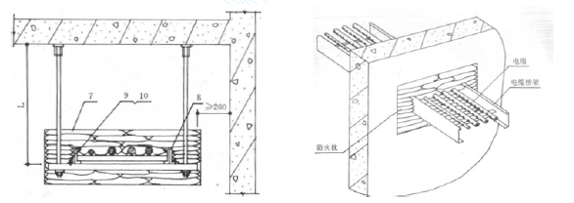
9) 电缆桥架穿墙防火做法说明：
防火枕应按顺序依次摆放整齐，防火枕与电缆之间间隙≤1cm；
穿墙洞防火枕摆放厚度≥24cm。
10) 支架与预埋件焊接固定式，焊缝饱满；膨胀螺栓固定时，选用螺栓适配，连接紧固，防松零件齐全。
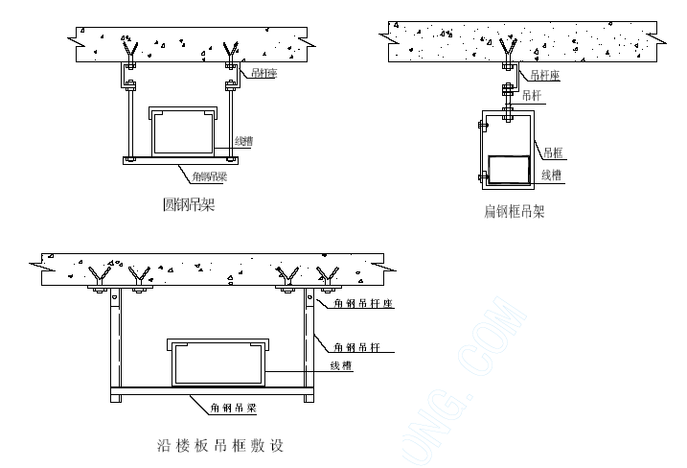
线槽内敷设的线应按回路绑扎成束并应适当固定，导线不得在线槽内接头，安装在任何场所的线槽均须盖板齐全牢固。
桥架、线槽连接板的螺栓应紧固，螺母应位于桥架、线槽的外侧；其不带电的金属外壳均牢固连接为一整体，并可靠地以保证其全长为良好的电气通路。
5.4.5 管内穿线（缆）工程
5.4.5.1 安装工艺流程：
选择导线
穿线
导线接头
接头包扎
穿带线
扫管
放线及继线
导线与带线的绑扎带护口
导线检查绝缘摇测

5.4.5.2 穿线前应首先穿带线检查管路是否畅通，管路的走向及盒、箱的位置是否符合设计及施工图的要求；检查所敷设电缆的规格与设计是否相同，例行外观检查和各项试验；1KV 以下电缆，用摇表测线间及对地的绝缘电阻应不低于10MΩ，合格后方可敷设。
5.4.5.3 施工时利用塔吊将电缆放置各层，运到配电间后，配电干线电缆经电缆井用人力或机械牵引从上至下敷设。敷设时电缆尽量作到不交叉，敷设电缆的弯曲半径不小于外每项的10 倍，及时装设标志牌。
5.4.5.4 放线前应根据施工图对导线的规格、型号进行认真核对。
5.4.5.5 敷设于垂直管路中的导线，当超过下列长度时，应在管口处和接线盒中加以固定：
截面积为50mm2 及以下的导线30m；
截面积为70mm2--95 mm2 的导线为20m；
截面积为180mm2--240 mm2 之间的导线为18m；
5.4.5.6 穿线完毕后，应用摇表测线路，照明回路采用500V 摇表绝缘电阻值不小于0.5 MΩ，动力线路采用1000V 摇表，其绝缘电阻值不小于1 MΩ，并做好记录。
5.4.5.7 三相或单相的交流单芯电缆，不得单独穿于钢导管内。
5.4.5.8 不同回路、不同电压等级和交流与直流的电线，不应穿于同一管内；同一交流回路的电线应穿于同一金属导管内，且管内电线不得有头。当采用多相供电时，同一建筑物、构筑物的电线绝缘层颜色选择应一致，即保护地线应是黄绿相间色；零线用淡蓝色；相线用：A 相用黄色、B 相用绿色、C 相用红色。
5.4.6 成套配电柜的安装：
5.4.6.1 浇混凝土时，先根据图纸要求在型钢埋设位置预埋固定基础型钢用的钢筋，同时预留沟槽，沟槽宽度比基础型钢宽30mm，深度为基础型钢埋入深度减两次抹灰厚度，再加10mm 厚度，待混凝土凝固后，将基础型钢放入预留沟槽内，加垫铁调平后与预埋铁件焊接，型钢与接地网焊接。
5.4.6.2 配电柜就位时应根据图纸及现场条件确定次序，按不防碍其它柜安装的原则先内后外依次就位。就位后，先调整第一块柜，然后以第一块柜为标准逐台调整，使柜面一致，排列整齐、间隙均匀，配电柜采用螺栓固定在型钢上。
5.4.6.3 固定完毕后，检查柜内设备、元件、线路是否与图纸一致，然后即可进行接线。
5.4.6.4 检查设备安装、接线、接地、柜内等情况，若不需立即调试应将变压器、配电柜等设备利用塑料布封好保护。
5.4.6.5 工艺流程见《变压器、高低压开关柜安装工艺流程》。

各项管理及保证措施
6.1 质量、环境和职业健康安全管理体系方针：
“安全第一、以人为本、质量必优、绿色施工”
6.2 组织措施
我司贯彻实施ISO9000 系列标准，并形成了对质量控制各要素从施工准备到工程产品实现，再到工程回访服务的一整套全面规范化、标准化管理思路。在施工过程中，本项目依照公司质量、环境和职业健康安全管理体系要求，在《质量计划》中对本工程产品的实现进行策划，对质量控制要素的职责进行合理的划分，并在项目管理工作中切实执行。
另外，本项目部成立全面质量管理小组，在施工过程中开展QC 小组活动。
本着“以人为本、追求卓越”的思想，发挥全员在全过程中的潜能，通过PDCA循环（计划、实施、检查、处理）对生产过程中质量控制影响因素进行有机协调。
6.3 质量制度管理措施
为保证工程质量目标的实现，在本项目特制定以下质量管理制度。
6.3.1 施工方案或作业指导书编制制度
坚持以技术进步来保证施工质量的原则。由技术部门编制有指导性和实用性的专项施工方案，积极采用新工艺、新技术；针对特殊工序，编制作业指导书并报上级技术主管部门审批后，予以实施。
6.3.2 技术交底制度
各专业在每道工序施工前进行各级技术交底，包括项目总工程师对工长的技术交底、工长对班组长的技术交底、班组长对作业班组的技术交底。各级交底以书面形式为主，口头交底形式为辅。因技术措施不当或交底不清而造成质量事故的要追究相关人员的责任。
6.3.3 材料进场检验制度
本工程的各类材料、设备必须具有出厂合格证，并根据国家规范要求分批量进行抽检，抽检不合格的材料一律不准使用；
6.3.4 过程三检制度
实行并坚持自检、互检、交接检制度。隐蔽工程要在隐蔽前，由工长组织项目技术负责人、质监员、班组长检查，并做出详细的文字记录。
6.3.5 质量否决制度
对不合格分项、分部和单位工程必须进行返工。不合格分项工程流入下道工序，要追究班组长的责任，不合格分部工程流入下道工序要追究工长和项目经理的责任，不合格工程流入社会要追究法人和项目经理的责任。有关责任人员要针对出现不合格品的原因采取必要的纠正和预防措施。
6.3.6 成品保护制度
项目管理人员应合理安排施工工序，保证施工流水线的顺畅，避免重复劳动。前、后工序之间应做好交接工作，并做好记录。如后一道工序的施工可能对前一道工序的成品（半成品）造成影响时，应与前一道工序操作人员及管理人员进行协商，达成一致意见后，方可进入后一道工序施工。避免破坏和污染，否则造成的损失由下道工序操作者及管理人员负责。
6.3.7 质量文件记录制度为保持工程产品实现过程的可追溯性，遵照公司《记录控制程序》，各司其职做好有关工程质量记录。各类现场操作记录及材料试验记录、质量检验记录等由直接责任人妥善保管，最后交资料员统一归档保存。特别是各类工序接口的处理，应详细记录当时的情况，理清各方责任。
6.3.8 竣工服务承诺制度
工程竣工后我企业将主动做好用户回访工作，按有关规定实行工程保修服务。
6.3.9 培训上岗制度
工程项目所有管理及操作人员应经过业务知识技能培训，并持证上岗。因无证指挥、无证操作造成工程质量不合格或出现质量事故的，除要追究直接责任者外，还要追究企业主管领导的责任。
6.3.10 工程质量事故报告及调查制度
工程发生质量事故，马上向当地质量监督机构和建设行政主管部门报告，并做好事故现场抢险及保护工作，建设行政主管部门要根据事故等级逐级上报，同时按照“三不放过”的原则，负责事故的调查及处理工作。对事故上报不及时或隐瞒不报的要追究有关人员的责任。
6.3.11 质量会诊制
在项目内部分别组成给排水、电分项工程质量考评小组，对每个施工完毕的施工段进行质量会诊和总结，并填写分项工程质量会诊表。质量会诊表中着重反映发生每种质量超差点的数量，并对发生的原因进行分析说明。质量会诊小组成员在每期质量例会上对上一期质量会诊出来的主要问题进行有针对性的分析和总结，提出解决措施，预控下一期不再发生同样的问题。同时，工程部对各层同一分项工程质量问题发生频率情况进行统计分析，做出统计分析图表，进一步发现问题变化趋势，以便更好地克服质量通病。
6.3.12 奖惩制度
通过奖优罚劣，一方面激励施工人员在施工过程中的积极性，另一方面加强其责任感，避免不必要的错误发生或杜绝今后再发生类似的错误。
6.4 质量保证措施
6.4.1 采购物资质量保证措施
6.4.1.1 物资部负责物资统一采购、供应与管理，并根据公司《物资采购手册》，对本工程所需采购和分供方供应的物资进行严格的质量检验和控制。
6.4.1.2 物资部委托分供方供货，事前应对分供方进行认可和评价，建立合格的分供方档案，材料供应在合格的分供方中选择。同时，项目经理部对分供方实行动态管理。定期对分供方的业绩进行评审、考核，并作记录，不合格的分供方从档案中予以除名。
6.4.1.3 加强计量检测，项目设计量员一名。采购的物资（包括分供方采购的物资），应根据国家和地方政府主管部门的规定及标准、规范、合同要求及按质量计划要求抽样检验和试验，并做好标记。当对其质量有怀疑时，加倍抽样或全数检验。
6.4.2 技术保证措施
6.4.2.1 认真熟悉施工图纸，在图纸会审阶段向设计单位提出合理化建议，深化细部设计，减少施工过程中可能出现的矛盾。
6.4.2.2 深化施工组织设计，编制详细具体的施工组织设计及作业设计；力求作到具有针对性、科学性、可操作性。
6.4.2.3 对关键部位和重要工序设置技术管理控制点，施工工长、质监员必须各司其职，严格监督每一道工序的质量。
6.4.2.4 编制计量网络图，落实计量管理制度，配备齐全的计量仪器，加强施工过程中的技术控制.
6.4.2.5 根据工程实际情况，积极推广“四新”技术。
6.4.2.6 全员参与、全过程管理，开展全面质量管理活动，提高全员质量意识。
6.4.3 成品保护措施
施工过程中，特别是安装施工全面展开时，各工种交叉频繁，对于成品和半成品，通常容易出现二次污染、损坏和丢失，工程材料一旦出现污染、损坏或丢失，势必影响工程进展，增加额外费用。故采取以下保护措施：
1) 设专人负责与业主指定分包单位配合成品保护工作。
2) 作好工序标识工作：在施工过程中对易受污染、破坏的成品、半成品，标识“正在施工，注意保护”标牌。采取妥善防护措施，对成品和半成品进行防护。并由专人适时巡查。
3) 工序交接全部采用书面形式由双方签字认可，由下道工序作业人员和成品保护负责人同时签字确认，并保存工序交接书面材料，下道工序作业人员对防止成品的污染、损坏或丢失负直接责任，成品保护专人对成品保护负监督、检查责任。
4) 开展生产教育活动，着力提高生产工人的成品保护意识。
5) 工程进入机电工程进入设备及端口器具安装时应制定切实可行的《成品保护方案》，由总包项目部保卫部门负责监督。
6.4.4 合同保证
切实履行工程承包合同，加大合同执行力度，严格监督配属队伍、专业公司的施工规程，严把质量关。
6.5 安全生产管理
严格按照北京市建委创建安全文明工地的标准和要求、北京市有关建筑施工现场管理规定进行安全生产管理。根据OSHMS18000《职业安全安全管理体系标准》、《建筑施工安全检查标准》（JGJ59—99）、《北京市建设工程施工现场管理办法》、本企业《质量、环境和职业健康安全管理手册》的要求管理现场，建立现场安全管理体系，制定安全生产责任制及相应的措施和制度,确保安全生产目标的实现。
6.5.1 安全管理体系
6.5.1.1 安全保证体系
建立以项目经理为组长，项目技术负责人及其他项目成员为组员的项目安全文明施工及消防领导小组，在市政府有关部门及公司安全部门的领导监督下，项目形成安全管理的纵横网络。项目配置专职安全员1 名，各施工班组必须有兼职安全员，专门负责各班组的安全管理。
6.5.1.2 安全生产责任制
1) 项目经理是项目安全生产的第一责任人，对整个工程项目的安全生产负责；
2) 项目项目总工程师负责主持整个项目的安全技术措施、季节性安全施工措施的编制、审核工作；
3) 项目各专业工程师具体负责安全生产的计划和组织落实；
4) 专职安全员负责对分管的施工现场，对项目的安全生产负监督检查、督促整改的责任。
5) 项目各专业工长是其工作区域（或服务对象）安全生产的直接责任人，对其工作区域（或服务对象）的安全生产负直接责任。
6.5.2 安全管理制度
6.5.2.1 安全教育制度
所有进场施工人员必须经过安全培训，经公司、项目、岗位三级教育，考核合格后方可上岗。
6.5.2.2 安全学习制度
项目经理部针对现场安全管理特点，分阶段组织管理人员进行安全学习。各施工班组在专职安全员的组织下坚持每周一次安全学习，施工班组针对当天工作内容进行班前教育，通过安全学习提高全员的安全意识，树立“安全第一，预防为主”的思想。
6.5.2.3 安全技术交底制
根据安全措施要求和现场实际情况,项目经理部必须分阶段对管理人员进行安全书面交底，各施工工长及专职安全员必须定期对施工班组进行安全书面交底。
6.5.2.4 安全检查制
项目经理部每半月由项目经理组织一次安全大检查；各专业工长和专职安全员每天对所管辖区域的安全防护进行检查，督促各施工班组对安全防护进行完善，消除安全隐患。对检查出的安全隐患落实责任人，定期进行整改，并组织复查。
6.5.2.5 持证上岗制
特殊工种持有上岗操作证，严禁无证上岗。
6.5.2.6 安全隐患停工制
专职安全员发现违章作业、违章指挥，有权进行制止；发现安全隐患，有权下令立即停工整改，同时上报公司，并及时采取措施消除安全隐患。
6.5.2.7 安全生产奖罚制度
项目设立安全奖励基金，根据半月一次的安全检查结果进行评比，对遵章守纪、安全工作好的班组进行表扬和奖励；对违章作业、安全工作差的班组进行批评教育和处罚。
另外，进场后积极与业主共同协商制订工地其他安全规章制度。
6.5.3 安全生产保证措施
6.5.3.1 合理布置安全标志
进场后，根据工程特点、现场环境及《安全色标》编制施工现场安全标志总平面图。按安全标志总平面图，在施工现场坑、井、沟和各种孔洞、易燃品存放仓库、配电房周围设置护栏、盖板和警示灯等防护设施和相应的安全标志，安全防护棚设置显眼的易于识别的安全标志牌，各种防护设施、警告标志，不得随意移动和拆除。
6.5.3.2 配合土建分阶段安全防护重点措施
6.5.3.2.1 预埋阶段的防护
边长1.50m 以上的洞口，四周设防护栏杆，搭设高度为1.2m，用密目网封闭，洞口下设兜网。楼梯处临边部位用钢管搭设防护栏杆，高度1.2m，立杆间距3m，横杆两道，处于0.6m、1.2m 处，用密目网封闭围护。
6.5.3.2.2 安装阶段的防护措施
随时检查各种洞口临边的防护措施情况，因施工需要拆除的防护，设警示标志，施工结束后及时恢复。在洞口上下施工需设警戒区，派专人看守。
当施工作业易产生可燃、有毒气体时，需保证屋内通风良好，或配备强制通风设施。
6.5.3.3 临时用电和施工机具
6.5.3.3.1 使用电动工具前检查安全装置是否完好，运转是否正常，有无漏电保护，严格按操作规程作业。
6.5.3.3.2 电焊机上应设防雨盖，下设防潮垫，一、二次电源接头处要有防护装置，二次线使用接线柱，且长度不超过30m，一次电源采用橡胶套电缆或穿塑料软管，长度不大于3m，焊把线必须采用铜芯橡皮绝缘导线。
6.5.3.3.3 配电箱、开关箱应装设在干燥、通风及常温场所，不得装设在易受外来固体物撞击、强烈震动、液体浸溅及热源烘烤的场所。
6.5.3.3.4 开关箱必须实行“一机一闸一漏”制，熔丝不得用其它金属代替，且开关箱上锁编号，有专人负责。
6.5.3.4 雨季施工阶段的防护措施
1) 电源开关，控制箱等设施要加锁，并设专人定期检查漏电保护器是否灵敏有效。
2) 做好电器设备的防雨工作，各种露天电器设备必备有防雨罩，并由电工专门管理，防止漏电触电。
3) 上人跑道必须设防滑条，雨后必须对上人跑道及操作平台等进行检查。
4) 做到整个施工现场的排水畅通，雨后及时清除积水，保持整个施工现场的整洁。
6.5.3.5 卫生和急救措施
为确保管理人员和工人的安全，在施工现场设有医务室，备有医疗人员和急救措施以及附近的急救中心的联系电话，并经常与当地卫生保健部门取得联系，为预防传染病和其他福利做出必要的安排，积极宣传酒精饮料和毒品等危害，严格遵守相关法律法规和政府规章。
6.5.4 消防保卫管理措施
在施工生产全过程中配合总包（土建）单位，认真贯彻实施“预防为主、防消结合”的方针，确保在我项目不出现消防、伤亡事故。
6.5.4.1 建立消防保卫管理体系
在施工的全过程，建立以项目经理牵头，行政部及安全部主抓，其它部门配合的管理体系，结合工程施工特点，对每位员工进行消防保卫方面的教育培训，做到每个人在思想上的重视。
6.5.4.2 消防保证措施：
1) 实行逐级防火责任制，明确各级的职责，组建消防小组，负责日常的消防工作。
2) 配合总包单位，建立防火责任制，加强民工消防教育。
3) 施工现场不允许吸烟，生活、办公区设置吸烟处，除特殊批准外，不允许使用电炉，并且在生活区、办公区及现场设足够消防器材。
4) 加强对易燃、易爆物品的管理，有专用仓库存放，在存放处挂明显警示牌，对于此类材料严格执行限额领材料制度。
5) 加强对电气焊的管理，操作人员必须持证上岗，严格按规程进行操作。
6) 现场及楼层内的临时设施应经常检修，挂明显标示牌，任何人不允许私自挪动或改为它用。

施工进度控制措施
7.1 施工总进度控制措施
7.1.1 依据施工总进度网络计划，编制直燃机安装施工进度网络计划，并根据施工现场情况实施动态管理。现场办公室贴施工总进度计划，明确施工管理人员各自分管的分项工程施工进度要求。
7.1.2 以施工总进度计划为依据，编制各施工区的季度、月度生产计划，各期计划必须逐级保证，即月度计划保证季度计划实现，季度计划保总进度计划实现。
7.1.2 优化安装施工方案，提高生产效率。
7.1.3 每周定期召开班组单位的工程例会，落实总的计划进度，协调和解决机电安装与土建及有关施工单位之间的矛盾。
7.1.4 保证质量、环境和职业健康安全管理体系的有效运作。加强教育，以提高全员质量、安全意识为先导，避免在施工过程中出现返工、返修、窝工，防止重大伤亡事故的发生。
7.1.5 根据施工进度要求，编制材料需用计划。确保工程材料、设备适时有序地投入。
7.1.6 奖罚措施
为充分调动班组人员的主观能动性，本项目部特指定奖罚措施，以保证施工进度。
1) 控制进度的考虑分三个阶段来实施以达到充分反映各施工班组的工期控制能力和施工速度。第一个阶段为以总进度计编制楼层计划和日工作量计划，使班组明确当天（该楼层）的工作当天完成，完成或完不成的可当日检查进行奖罚。第二个阶段为当第一个阶段不能完成的班组制订分项、分部工程施工计划，以压缩施工工期来弥补楼层进度和日工作量的不足，如能达到分项、分部工程施工计划进度，同样给予奖励，如达不到的则在上阶段的基础上加倍处罚。第三阶段为第一、二阶段全部不能达到的班组进行总工期考核，在原总进度计划的要求上，控制全部施工工期，在最终能够达到施工工期的班组，应得到控制总施工工期规定的工期资金。
2) 对屡次达不到施工进度的班组要求进行措施上的压力，项目部应及时采用强制调换或增加施工人员、停工整顿、责令加班加点弥补的有效措施。不执行强制措施的则清退出本工地。
3) 项目部在实施工期奖罚时，以总施工进度计划、月度计划、监理、业主平时的考核等形式为依据。
7.2 组织措施
现场经理组成精干、高效的项目班子，确保指令畅通、令行禁止；同甲方、监理工程师和设计方密切配合，统一领导施工，统一指挥协调，对工程进度、质量、安全等全面负责，从组织形式上保证各项目标的实现。
每日召开一次生产协调会，围绕工程的工程质量、施工进度、生产安全等内容检查上一次例会以来的计划执行情况。
实行合理的工期计划、目标奖罚制度，根据工作需要，主要工序采取每日两大班制度；
做好施工配合及前期施工准备工作，拟定施工准备计划，专人逐次落实，确保后勤保障工作的高质、高效。
7.3 技术措施
7.3.1 利用计算机技术对网络计划实施动态管理，制定二、三级工期网络，节点控制、进行动态管理，合理、及时插入相关工序，进行流水施工。通过关键线路节点控制目标的实现来保证各控制点工期目标的实现，从而进一步通过各控制点工期目标的实现来确保总工期控制进度计划的实现。
7.3.2 根据总工期进度计划的要求，强化节点控制，加强人员、机械、材料、施工方法及施工作业环境等要素的协调管理。
7.3.3 项目技术部通过与设计单位、业主及相关方的协商和沟通，充分理解设计意图，以便合理优化施工方案，提高效率和品质。
7.4 材料保证措施
7.4.1 充分利用我司完善的材料供应商服务网络资源，保证工程材料、设备及时到场。
7.4.2 根据工程进展，各专业工程师提前做好材料需求计划，项目材料部门及时采购。
7.4.3 及时向监理呈报进场材料合格证，材料供应商资质证明等。
7.5 机械设备保证措施
为保证施工机械在施工过程中运行的可靠性，我们还将加强管理协调，同时采取以下措施：
1) 加强对设备的维修保养，对机械易损件的采购储存；
2) 为保证设备运行状态良好，加强现场设备的管理工作。
7.6 外围保障保证措施
积极配合总包单位，加强消防、文明施工、环保与扰民、治安保卫工作以及与政府有关部门的联系。对于扰民及民扰，提供完善的管理和服务，减少由于外围保障不周而对施工造成的干扰。做好施工一线的后勤保障工作，使施工人员能够集中精力进行施工生产。

文明施工管理
文明施工是建筑企业的一项重要工作，是建筑施工项目管理的重要内容，是企业形象和社会信誉的特征表现。不文明施工，不仅影响一个工程、一个企业的信誉，而且关系到整个建筑行业健康发展和社会各界的工作和生活秩序。
8.1 现场文明施工总体要求
8.1.1 文明施工管理目标
为实现“创建安全文明工地”的目标，施工现场及机械料具管理要严格按总平面设计合作到合理布置、方便施工、场容整洁；环境保护及环境卫生工作措施得力、管理严密，符合北京市相关法规的要求，防止扰民等方面应制定具体的措施，加强内部保证和外部协调，妥善处理所出现的问题。
8.1.2 建立健全岗位责任制
按专业和工种实行管理责任制，把管理的目标进行分解并落实到有关专业及人员。项目主管领导统一安排布置，项目有关部门和管理人员负责落实。具体实施时分片区、分阶段制定分解目标、组织实施。作到有目标、有计划、有分工、有措施，通过宣传教育、布置安排、分头行动、检查考评、奖罚兑现等环节狠抓落实，保证文明施工的目标实现。
勤于检查、及时整改，现场文明施工管理的检查工作要从工程开工做起，直到竣工为止。检查的时间安排在月中或月末，或按工程进度划分，每个分部或分项工程完了检查一次。分公司每月组织一次文明安全施工检查，检查的结果作为项目经理的业绩考核的重要依据。
8.1.3 成立工地文明施工管理小组
组长：项目经理
副组长：技术负责人
组员：各专业工长、各作业队队长
8.1.4 创建良好施工环境创建文明施工样板工地
本公司有充分的对外协调能力和文明施工、安全生产保证能力，我们建立健全了十分完善的多层次安全文明施工、安全生产责任制，制订了行之有效的文明施工、安全生产保证措施，职工队伍具有良好的精神文明施工措施，这是我们获得各方面的支持配合的坚强基石，也是我们各项工作得以顺利施工的可靠保证。
现场所有施工人员服装统一并应保持整洁。
8.2 现场文明施工管理
8.2.1 现场场容管理措施
8.2.1.1 配合总承包方按现场各部位使用功能划分区域，建立文明施工现任制明确管理负责人，专人负责现场清洁工作，清洁人员应有统一的区别于其它工作人员的标识，实行挂牌制，所辖区域有关人员必须健全岗位责任制。
8.2.1.2 施工现场临时水电设施设专人管理，无长流水，常明灯现象。
8.2.1.3 施工现场临时设施，包括生产、办公、仓库、料场、临时上下水管道及动力照明线道路，严格按施工组织设计确定的平面图进行布置，并作到搭设或埋设整齐。
8.2.1.4 工人操作地点和周围必须清洁整齐，做到工完场地清。
8.2.2 现场料具管理
8.2.2.1 施工所需的各种材料和工具，应根据施工进度及现场条件有计划地安排加工和进场，做到既不耽误施工又不造成过于积压，充分发挥材料堆放场地的周转使用效率，并满足总包施工现场规划要求。
8.2.2.2 材料的存放位置必须便于施工和符合总平面图布置要求，按照功能分区，挂牌标识，注明材料品种、规格数量、检验状态和管理负责人。
8.2.2.3 材料存放方式、条件必须符合施工要求。各种散料堆料堆放必须保证有合适的容器、包装。各种管件、杆件、散件应搭设架子码放，保证稳固可靠，不产生安全隐患，并根据材料性能要求做好防雨、防潮、防腐等措施。
8.2.2.4 加强各种材料的使用管理，收、验、发手续齐全，做好限额领料，防止施工中材料损坏和浪费现象，减少物耗。加强边角余料的收集和堆放管理。经常清点现场材料存量，根据使用情况做好料具的清退和转场。
8.3 生活区文明施工管理
8.3.1 合理安排生活区施工人员的住宿、食堂、厕所等生活设施，保证生活区清洁卫生。
8.3.2 专人负责生活区清洁卫生，对宿舍定期消毒，定期检查。
8.4 工作制度
8.4.1 每周召开一次“施工现场文明施工和环境保护”工作例会，总结前一阶段的施工现场文明施工和环境保护管理情况，布置下一阶段的施工现场文明施工和环境保护管理工作。
8.4.2 建立并执行施工现场环境保护管理检查制度。每周组织一次由各专业施工单位的文明施工和环境保护管理负责人参加的联合检查，对检查中所发现的问题，开出“隐患问题通知单”，各专业施工单位在收到“隐患问题通知单”后,应根据具体情况,定时间、定人、定措施予以解决, 我司项目经理部有关部门应监督落实问题的解决情况。
8.4.3 制定控制大气污染、水污染、光污染、噪音污染、废弃物管理等方面的具体管理措施。

环境保护措施
为尽量减少和避免对周边环境的影响，创造良好的社会环境和周边环境，我单位将根据ISO14000 国际环境管理体系标准、我司《质量、环境和职业健康安全管理手册》和北京市有关法律法规要求，建立针对施工现场的环境管理体系，采取一系列可行的措施减少各种污染，最大程度上降低施工对周边环境的影响。
9.1 周边环境协调
9.1.1 严格执行国家颁布的《环境保护法》及天津市有关环保的规章制度，在施工过程中，严格控制噪音、扬尘、废水等对周边环境的污染。
9.1.2 配合总包做好扰民安抚工作。
9.1.3 教育全体施工人员加强环保意识，把作好环境保护、开展文明施工、最大限度减少施工对周边环境的影响、保护市容、场容整洁变成每个施工人员的自觉行动。
9.2 采取措施，减少污染、防止施工扰民施工污染主要包括扬尘污染、水污染和噪音污染。这三方面也是对正常环境带来干扰的主要原因。根据天津市及开发区有关文件规定，我们将采取以下措施：
9.2.1 减少扬尘污染的措施
9.2.1.1 施工现场设专人负责工地的扬尘治理工作，配备洒水设备，作好压尘、降尘工作。
9.2.1.2 现场道路出入口设有清洗槽，车辆离开现场前应对轮胎和底盘进行清洗，不得带泥上路。运输车辆不得满载，应留有余量，用彩条布覆盖严密，严防遗撒，并设专人沿路途巡视，一旦发现遗撒，及时组织人力清扫。
9.2.1.3 现场生产及生活所用热源必须符合当地政府的有关规定。
9.2.1.4 风力超过四级时，应停止室外工程的施工，并将现场堆土用彩条布或者密目安全网进行覆盖，减少现场扬尘。
9.2.2 减少水污染
9.2.2.1 沿临时设施、建筑四周及施工道路设置排水明沟，生活污水经化粪池处理后排入市政污水管网，生产废水经过沉淀处理后排入市政雨水管线。排水沟要定期派人清掏，保持畅通，防止雨季高水位时发生雨水倒灌。
9.2.2.2 施工废水设沉淀池、食堂设隔油池、厕所设三级化粪池。使现场用水经过处理合格后进入城市管网。
9.2.2.3 沉淀池、隔油池、化粪池应定期清淘。
9.2.3 减少噪音污染
对大型机械定期进行维修，保持机械正常运转，减少因机械经常性磨损而造成噪音污染，现场设置封闭式加工车间进行封闭隔音，将噪音大的工序安排在白天进行。

工程交付、服务及保修
我们除在施工中重视每一道工序的施工质量，实行过程精品、动态管理、节点考核、严格奖罚的项目质量管理制度外，并且对工程施工完成以后的保修服务同样给以高度重视。我单位将严格履行工程投标书和与业主签订的工程合同中的工程保修承诺，在工程竣工前与业主签订《工程保修合同》。在工程竣工后有完善的信息反馈网络，精干的专业维修班组，业主完全可以享受星级跟踪服务,免除后顾之虑。
10.1 工程交付
为保证工程及时投入使用，我单位一贯把工程交付这项工作作为施工末期的重点工作，除留下必要的维修人员和材料外，撤出多余人员、材料、设备，及时恢复施工占用的场地清除所有的建筑垃圾，使整个现场到达竣工验收的条件。在办理工程竣工验收的同时，完成工程资料、档案的报送、移交工作。现场施工人员在工程竣工后十日内退场。
10.2 服务及保修
从工程竣工交付之日起，我单位的工程保修工作随即展开，在保修期间，我单位将依照《建筑工程质量管理条例》、《工程保修合同》，以有效的制度和措施，优质、迅速的服务，维护业主的利益。在工程竣工后的一段时间内，设置保修小组，为设备尽快地投入使用服务。设备正常使用后，我单位将定期或不定期的对业主进行回访，征求业主的意见并及时解决存在的问题。并将我企业的工程维修部主要负责人及通讯联络方式书面通知业主，如有质量问题，以便联系。
10.2.1 保修期限与承诺
本工程保修起始日期自工程竣工验收合格之日起计算，在建筑物正常使用的条件下，本工程承诺保修期限如下：
本工程所有施工内容保修：两年（涉及到的防水施工保修五年）。
工程过保修期后，我单位仍有回访保修人员定期进行回访，为业主提供维修服务。
10.2.2 定期回访制度
自本工程交付之日起每三个月对本工程进行回访（制冷期或采暖期开始后增加回访次数）。在回访中，业主提出的任何质量问题和意见，我单位都将虚心听取认真对待，同时做好回访记录。严格按照工程《保修合同》中所明确的保修服务。
10.2.3 保修责任
我司对工程合同范围内的施工质量保修负全部责任。若非施工方原因造成的质量缺陷，保修小组可受业主委托后给以维修。
本工程在保修期内若发生质量问题时，由业主或使用单位填写《建筑工程质量修理通知书》，通知我单位维修服务部门（或先电话通知，书面通知后补）。我单位自接到《建筑工程质量修理通知书》或电话通知后，24 小时立即组织保修，若24 小时后我单位未作出反应，业主有权按原设计标准自行组织返修，所发生的费用全部由我单位承担。
业主提出的维修要求若与合同规定有出入时，由我单位合约部门负责解释处理，并做到让业主满意。
10.2.4 保修措施
工程交付时，与业主签订工程保修合同，并建立工程保修业务档案。成立工程保修小组，工程保修小组由工作认真、经验丰富、技术好、能力强的原项目经理部的管理人员和作业人员组成。在工程交付使用后，保修小组将配合业主作好各种保修工作。工程竣工后和业主签订《工程保修合同》，并建立《工程回访服务卡》。
工程保修小组在接到业主的维修要求后，立即到达故障现场，积极与业主商定解决、处理办法，对于一般的质量问题，保修工作将在24 小时内处理完毕。
对于较大的质量问题，首先解决满足使用功能的问题，保修工作将在3～5 个工作日内完成。若维修人员在维修过程中，未按《规范》、《标准》和设计要求进行维修，造成维修延误或者维修质量问题，由我单位负责。
维修实施时认真作好成品及环境卫生保护。
10.2.5 保修记录
维修工作完毕后，维修人员要认真填写《维修记录》，并请业主签字确认。

附件一：
